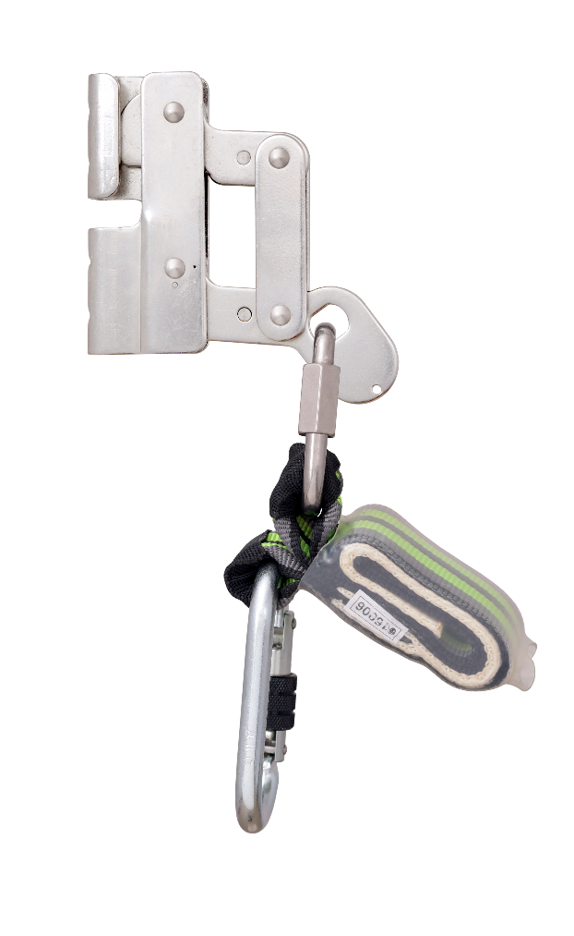

DYSTRYBUTOR
OXYLINE Sp.zo.o
ul. Piłsudskiego 23
95-200 Pabianice -POLAND
Tel.: +48 42 215 10 68
Fax : +48 42 203 203 1
www.oxyline.eu
oxyline@oxyline.eu
PRODCENT
KRATOS SAFETY
689 Chemin du Buclay
38540 Heyrieux -FRANCE
Tel : +33 (0)4 72 48 78 27
Fax : +33 (0)4 72 48 58 32
www.kratossafety.com
info@kratossafety.com
 | 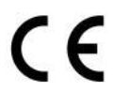 | Waga:
 |  | 0.82 kg

KS 6000
Urządzenie samozaciskowe na linę ze stali nierdzewnej
z absorberem energii do systemu KS6000
Materiał komponentów:
Urządzenie samozaciskowe: stal nierdzewna
Zatrzaśniki: Stal (blokowanie śrubami) / stal nierdzewna (łącznik).
Absorber energii: Poliester
KARTA KATALOGOWA FA 20 200 02
Data rew. : 20.04.2020

- Działa na systemie KS 6000 z liną ze stali nierdzewnej o średnicy 8 mm.
- Działa w systemie sztywnym/
- Jego konstrukcja pozwala na zainstalowanie / odinstalowanie urządzenia na linie w dowolnym
miejscu jej przebiegu.
- Posiada system nieodwracający, aby zapobiec instalacji urządzenia do góry nogami w systemie.
- Ma mały pochłaniacz energii.
- Minimalna siła zrywająca> 15 kN.
Zatrzaśniki:
1 stalowy łącznik, i 1 stalowy zatrzaśnik o otwarciu
18 mm, ref. FA 50 101 17 do podłączenia na uprzęży.
Spełnia: EN 353-1 : 2014.
KOD HS
8479 89 97
WYMIARY KARTONU/SZTUKI
60 x 40 x 24 cm / 20
CERTYFIKAT AET N°8756 I5 E1
Satra Technology Centre, N°0321
Wyndham Way, Telford Way, Kettering
Northamptonshire, NN16 8SD, United Kingdom
ARTYKUŁ 11 GB07/73551
SGS United Kingdom Ltd., N°0120
Unit 202B, Worle Parkway,
Weston-super-Mare, BS22 6WA, United Kingdom

